Α′ ΣΥΛΛΟΓΟΣ ΕΚΠΑΙΔΕΥΤΙΚΩΝ Π.Ε. ΠΕΙΡΑΙΑ
“ΡΗΓΑΣ ΦΕΡΑΙΟΣ”
ΤΖΑΒΕΛΛΑ ΚΑΙ ΑΛΕΞΑΝΔΡΟΥ 1, ΠΕΙΡΑΙΑΣ 18533
e-mail: info@rigasfereospeiraias.gr http://www.rfp.gr
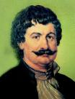

ΠΕΙΡΑΙΑΣ 07/05/2025, Α.Π: 162

ΠΡΟΣ: ΤΑ ΜΕΛΗ ΤΟΥ ΣΥΛΛΟΓΟΥ

Να ανακληθεί τώρα η δυνητική αργία της Χρύσας Χοτζόγλου που διώκεται για συνδικαλιστικούς λόγους

Το Δ.Σ. του Συλλόγου μας σας καλεί σε συγκέντρωση διαμαρτυρίας έξω από το Διοικητικό Εφετείο Πειραιά στις 9/5 και ώρα 11:30, για να στηρίξουμε το αίτημα για παύση της δυνητικής αργίας της συναδέλφισσάς μας Χρύσας Χοτζόγλου και να απαιτήσουμε να γυρίσει ΤΩΡΑ στη δουλειά της, στο σχολείο και στους μαθητές της! Να ανακληθεί η απαράδεκτη απόφαση του πρώην υπουργού Κ. Πιερρακάκη που την έθεσε σε αργία!
Στηρίζοντας το αίτημα της Χρύσας στο διοικητικό εφετείο, περιφρουρούμε τα συνδικαλιστικά μας δικαιώματα, το δικαίωμα στην οργανωμένη συλλογική δράση. Δίνουμε με τη δυναμική μας παρουσία απάντηση στις απειλές του πρωθυπουργού.
Για τον σκοπό αυτό κηρύσσουμε από μία (1) έως τρεις (3) ώρες διευκολυντική στάση εργασίας στο διδακτικό ωράριο κάθε συναδέλφου για τις τρεις τελευταίες ώρες του πρωινού προγράμματος

ΟΛΟΙ ΜΑΖΙ! ΚΑΝΕΝΑΣ ΜΟΝΟΣ ΤΟΥ!

ΠΑΡΑΣΚΕΥΗ 9 ΜΑΪΟΥ, 11.30 πμ,
ΣΤΟ ΔΙΟΙΚΗΤΙΚΟ ΕΦΕΤΕΙΟ ΠΕΙΡΑΙΑ (Κολοκοτρώνη 55)

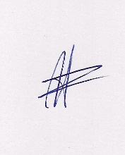  Ο ΠΡΟΕΔΡΟΣ  ΜΑΡΙΟΣ  ΧΑΔΟΥΛΗΣ | 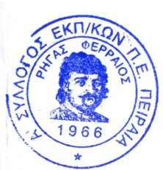  ΓΙΑ ΤΟ Δ.Σ. | Ο ΓΕΝ. ΓΡΑΜΜΑΤΕΑΣ  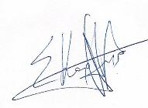  ΣΩΤΗΡΗΣ  ΚΑΡΛΗΣ

